
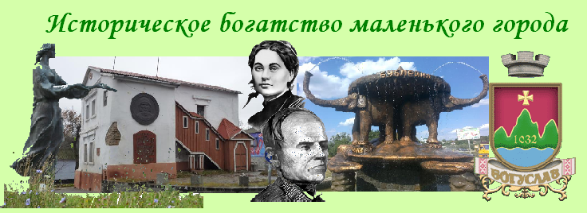
Киев – Обухов – Кагарлык (на проезде) – Богуслав – Киев
Посадка в автобус. Выезд из Киева
Путевая информация «Сказ о Древлянских землях».
Экскурсионное сопровождение «Отут шумлять обухівські дороги…».

Обухов
Впервые упоминается как поселок Лукавица, позже называется Кухмистровщина. В 16 в. город купил Януш Острожский и сдал в аренду некоему Обуху, от которого пошло название города.
- Посещение музея Андрея Малышко – известного поэта-песенника, родивщегося в
Обухове. Экскурсовод музея расскажет о семье, детстве и юности поэта.

Кагарлык (на проезде)
Впервые город упоминается как Городец. С 16 в. принадлежит Янушу Острожскому. В 18 в. Екатерина II «пожаловали» городок дипломату Д. Трощинскому. Он построил Троицкую церковь и дворец с парком. До наших дней дошли остатки парка.

Богуслав
Город основан Ярославом Мудрым. В 16 веке дарован был князю Янушу Острожскому. Древнейшим зданием Богуслава считается «Каменица» (18 в.). Свято-Троицкую церковь строила Александра Браницкая. В Богуславе учительствовал писатель Иван Нечуй-Левицкий, жили писательница Марко Вовчок и друг Пушкина, художник И. Сошенко.
- Пешеходная экскусия.
В ходе пешеходной экскурсии туристы увидят памятник Марусе-Богуславе,старую городскую застройку, услышат о подвигах Богуслава в годы Великой Отечественной войны, осмотрят храмы. Посещение музеев:
- Краеведческий музей
- Ивана Сошенко
- Марко Вовчок

Отъезд в Киев.
Стоимость тура в грн на группу:
Группа | 27+2 | 34+2 | 45+4
Стоимость в грн | 5550 | 6580 | 7840

В стоимость входит: транспортное, экскурсионное обслуживание, страховка, оргуслуги.
В стоимость не входит: входные билеты и экскурсионные услуги в музеях.
В поездке можно заказать обед.

